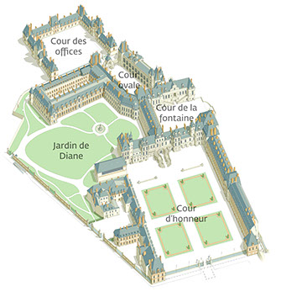

ÚVOD DO STUDIA DĚJIN ARCHITEKTURY (III)

Jiří Kroupa 2020

Analýza architektonického díla

Tři základní dimenze analýzy

a) Stavebně-technická analýza:
analýza inženýrsko - architektonická. Roku 1924 byl poprvé použit specifický německý termín „Bauforschung“ (Armin von Gerkan). U nás v poválečné době prosadil především Dobroslav Líbal historickou a stavební analýzu památky jako součást práce na SÚRPMO – tzv. standardizovaný „stavebně - historický průzkum“ (SHP).

b) Stylově-kritická a stylově-historická analýza:
představuje klasický uměleckohistorický přístup. Jeho základem je srovnávání formálních znaků na objektech mezi sebou a vytváření chronologických řad postupně se proměňujících forem. Na počátku 20. století byl tento přístup klasicky zveřejněn v metodicky zaměřených uměleckohistorických publikacích (srov. např. Heinrich Wölfflin, Henri Focillon, aj.). Ve 2. desetiletí 20. století doplnil Max Dvořák stylovou kritiku o rozměr „stylově-historický“.

c) Sémantická analýza:
vedle technologické a stylové analýzy se objevuje v dějinách architektury zejména od 60. let 20. století časté volání po analýze významové: v architektonickém díle jsou analyzovány především ty znaky, které zjevují určitý smysl především z hlediska typologie, teorie decora (přiměřenosti forem jejich účelu) a významu stavby pro původního objednavatele a jeho nástupce, včetně vyhodnocení jednotlivých stavebních částí z hlediska jejich symbolické formy (např. autoři jako: Günther Passavant, Erich Hubala, aj.).
Stavebně-historická analýza

Stavební průzkum
Metodika tohoto typu výzkumu byla vytvořena v okruhu PhDr. Dobroslava Líbala (1912-2002) na bývalých pracovištích SÚRPMO /Státní ústav pro rekonstrukci památkových měst a objektů, od 1954/: „úkolem SHP je shromáždění a vyhodnocení všech dostupných informací o objektu, dále pak specifikace potřebných navazujících průzkumů, prohlubujících dosavadní poznání“. Stavebně-historické průzkumy mají u nás v praxi standardizovanou podobu, která se v závěrečných textech vždy opakuje. Tato standardizace spočívá v dodržovaném členění celého výzkumu:
Dějiny stavby na základě pramenů a dosavadní literatury
Prameny, plány, ikonografie (historická vyobrazení objektu)
Popis stavby a její rozbor
Stavební historie z hlediska předchozího rozboru
Hodnocení (umělecko-historické, památkové)
Hodnotné detaily a prvky
Architektonické a památkové závady
Náměty pro rehabilitaci objektu
Dokumentace (historického vývoje, současného stavu; foto-dokumentace)
Zaměření a grafické vyhodnocení stavby
Průzkumy jsou především určeny pro potřeby památkové péče a jsou k dispozici architektům a restaurátorům, kteří provádějí zásahy do stavební struktury historické stavby. Zabývají se zejména otázkami kvality dochované konstrukce a provedení historické stavby a navrhují rovněž způsoby další památkové ochrany, resp. uvádějí možnosti rekonstrukce památky.

Základní údaje o tomto typu práce srov.:
Petr Macek, Standardní nedestruktivní stavebně-historický průzkum (Příloha časopisu Zprávy památkové péče, roč. 57. Praha 1997).
Rovněž časopis: Průzkumy památek

Doprovázející stavební, průzkumné techniky v rámci technické analýzy

Stratigrafie
a) Vyhodnocení změn omítaného povrchu (v horizontální rovině) v čase:
Vnější fasáda i vnitřní omítky: zjišťujeme stopy dochování oprav omítek v dějinách, zkoumáme jednotlivé vrstvy omítky na stavbě:
- v interiérech sledujeme proměny nástěnné dekorace v historických prostorách;
- na vnějšku zkoumáme vrstvy původního barevného pojetí (vzniklé v průběhu měnící se módy způsobu fasádování v dějinách) – tyto práce by měli provádět odborní restaurátoři.

b) Stratigrafie postupné výstavby zdiva (ve vertikálním směru):
všímáme si, jak je budována hrubá stavba, zda je zdivo utvářeno ze stejného materiálu nebo došlo k proměně stavební technologie během stavby, zda jsou viditelné stavební spáry-švy /Baufugen/.

c) Spojující švy ve zdivu
Důležité pro vyhodnocení statigrafie je zjištění a správné vyhodnocení stavebních „švů“ v místech, kde je spojováno starší zdivo s novějším (ať již vertikálně či horizontálně):
Spojující švy ve zdivu (něm. Baufugen) – nápadně pozorovatelné linie mezer, které poukazují na použití odlišného stavebního materiálu v postupujícím čase, resp. na propojení časově odlišných, následujících stavebních epoch za sebou.

Stavební materiály
Zdivo kamenné
(a) z přirozených kamenů
(b) z lomových kamenů
(v románské době byla uložena v různé výšce /1,5 až 2 m/ vždy úzká vyrovnávací vrstva z takových lomových kamenů)
(c) z tesaných kamenů
- kvádříkové zdivo /opus romanum/ - to je: opracovaný kámen /od 11. století se rozšiřuje na sever od Alp/
- řádkové zdivo /řádek je vždy stejně vysoký, velikost jednotlivých řádků však může být různá/
- pravidelná kvádrová bosáž /opus quadratum, opus rusticum/
(pravidelné kvádry se později v raném novověku uplatňují především v přízemních částech budovy /slovo „bosáž-bosování“ se užívá pro soubory velkých kamenů, často nepravidelně opracovávané na povrchu; pokud mají kameny stejnou či podobnou velikost a jsou rovněž pečlivě opracovány na povrchu, mluvíme o „rustice-rustikování“; pokud je přízemí členěno dlouhými horizontálními pásy –jakoby dřevěnými trámy-, mluvíme přeneseně o „armování“, to může být utvořeno z těsně přikládaných kamenných částí k sobě, případně z vystupujícího zdiva přetaženého omítkou)
- armatura (přesněji a v původním slova smyslu znamená zpevnění, vyztužení) – např. zpevnění hran nároží věže nebo budovy velkými kvádry, případně vyztužení konstrukce prostřednictvím vložených kamenných či betonových překladů; v pojmu “armovaný beton” hovoříme o vyztužení betonu železnými pruty
(d) zdivo z polygonálně opracovaných kamenů

Zdivo cihlové
(a) z nepálených cihel
(b) z pálených cihel /standardizace velikostí, např. úzké římské cihly, tištěné pečetě původu či novověkých cihelen/
(c) z formovaných tvarů cihel (srov. tzv. cihlová gotika, Backsteingotik)
(d) pohledové, režné cihlové zdivo – u nás užíváno zprvu zejména u barokních opevnění; později bylo hodně užívané zejména v době historismu 19. století, případně v moderním expresionismu

Zdivo ze smíšeného materiálu
(a) vrstvené zdivo (opus mixtum) - vrstvy kvádříkového kamene a vrstvy cihlové jsou střídavě užívány nad sebou
(b) do zdiva jsou vkládány šestidílné kameny (opus reticulatum) – např. Lorsch
(c) inkrustace zdiva – do kamenného zdiva jsou zasazovány kameny odlišné kvality a barvy, případně reliéfy, apod.
(d) smíšené zdivo – zdivo sestavené z různě tvarovaných kamenů a nadto doplňované o kusy cihel

Zdivo hrázděné (něm. Fachwerkmauer)
- dřevěná rámová konstrukce vyplňovaná proutím, jílem a kusy kamenů

Stavební materiály nezděné
- na příklad tradiční stavební materiál dřevo: dřevěná konstrukce a výstavba stěn z dřevěných materiálů, dřevěné piloty v podvodních či zamáčených základech
- zejména v moderní době uplatnění nových materiálů a s tím spojené odlišné technologie výstavby (beton, železobeton, ocelová konstrukce, rozmanitost dalších průmyslově zhotovovaných stavebních materiálů)

Petrografie, geologie
Poznatky přírodovědných disciplín a jejích analýz umožňují zjistit druh a původ kamene použitého na stavbě. Pomohou rovněž rozlišit různě použitý kamenný materiál pro relativní chronologii po sobě jdoucích stavebních etap.

Dendrochronologie
Zjišťuje stáří dřevěných částí stavby (např. trámů v krovu) pomocí sledování letokruhů zachovaných na dřevěných částech stavby. Tento přístup spočívá na základních předpokladech:
- růst dřeva se každým rokem odlišuje podle klimatických podmínek;
- odlišné stromy za shodných ročních klimatických podmínek v určitém širším regionu rostou podobně (mají podobné letokruhy);
- je možné srovnáním letokruhů sestavit chronologické série, pomocí nimž můžeme datovat dosud neurčené dřevo.
Zpracování souvislých letokruhových sérií umožňuje zjištění data pokácení dřeva (většinou mělo potom dva až tři roky schnout).
Možné problémy při použití: dřevo může být opracováno tak, že nelze přesně najít poslední podkorový letokruh (výsledné datum je tedy jen přibližné); na stavbě mohlo být druhotně použito starší dřevo z předchozí stavby. Při využití dendrochronologie je proto třeba vždy konzultace s přírodovědně vzdělaným odborníkem, případně využití jím zpracovaného a připraveného materiálu (!)

Fotogrammetrie
Důležitý postup při zaměřování a dokumentování architektonických forem. Na rozdíl od běžného ručního či technického zaměřování propojuje zaměřování s obrazovým pohledem. Za vynálezce nového postupu bývá pokládán architekt Albrecht Meydenbauer (1834-1921), který se od roku 1858 pokoušel využít nový způsob zaměřování pro účely památkové péče (poprvé jej vyzkoušel při zaměřování dómu ve Wetzlaru). Ke konci 19. století postup zdokonalil rakouský geodet E. Dolezal. Po roce 1901 začaly být navíc používány dvě kamery pro stereo- snímky. Roku 1943 se fotogrammetrie začala prosazovat ve Francii a dodnes zde má poměrně značný význam v památkové péči. V 70. letech 20. století byla posléze hodně diskutována zejména v Německu. Důležitou do budoucna se stala ta skutečnost, že fotogrammetrie byla obohacena o počítačové vyhodnocování údajů.
Fotogrammetrický přístroj má dvě kamery. Obě tyto kamery jsou spojeny na jediném stativu. Při fotografování objektu se dají odečíst míry a fotografie je nakonec vyhodnocována speciálními přístroji - dnes se tak děje především digitálně. Podle fotografie tak může být nakonec zhotovena velmi přesná a do detailů věrná kresba. Fotogrammetrie umožňuje zaměřit průběh klenby, dokáže upozornit na nerovný průběh zdiva, apod. Na druhé straně vyznačuje přesně především to, co vidí kamera. Dokáže rozpoznat dobře linie, hranice forem, ale nerozlišuje např. užitý materiál. Proto je třeba výslednou kresbu upravit podle skutečnosti ručně. V každém případě je to výborný pomocný prostředek pro zjištění na stavbě se objektivně nalézajících, různorodých architektonických forem.
Literatura: Architektur-Photogrammetrie I-III. Landeskonservator Rheinland, Arbeitsheft 16, 17, 18. Köln 1976-1978.

Na klasickou fotogrammetrii v současnosti navazují další nové a moderní způsoby zaměřování staveb pomocí digitálně zpracovávaných fotografických dat.

Stylově historická analýza

Od vzniku dějin umění jako samostatné disciplíny se stala jednou z jejích nejdůležitějších úloh analýza uměleckých forem. Formy byly zjišťovány a popisovány na uměleckých dílech a následně jako určité abstraktní prvky byly sestavovány do vývojových řad. Myšlenka autonomního vývoje, resp. organického života forem se stala důležitým základem pro určení stylu a prostředkem pro datování (srov. formy v jejich raném, vrcholném či pozdním vývojovém stádiu). Samotná analýza forem ovšem prošla v dějinách umění několika dílčími stadii:
1) formálně – analytický přístup;
2) stylově – analytický přístup (stylová kritika);
3) stylově – historický přístup.

1) Formálně – analytický přístup:
vychází z klasické představy druhé poloviny 19. století o morfologické chronometrii. Formální prvky a detaily je podle této úvahy možné seřadit do vývojových řad, v nichž se odehrává průběh stylu. Tyto detaily jsou zakreslovány do diagramů a lineárně vývojových schémat a jako vědomě vytvářené abstrakce umožňují popis vývoje uměleckých snah v minulosti, srov. např.
John Ruskin, The Stones of Venice, 1851-1853:
zde jsou rozlišovány architektonické formy, používané v rámci stavební výstavby-tektonické konstrukce (zdivo, pilíř a sloup, oblouk, střecha, otvory) a formy, využívané v rámci umístění na stavbě a dekorace (nároží zdiva, plocha zdiva, lizéna a nika, římsa a hlavice, archivolta, střecha, portikus). Formální abstrakta jsou vytvářena především z profilů – profilů říms, sloupových hlavic, ostění portálů a oken. Jejich užívání vyúsťuje do myšlenky vývojové typizace na jedné straně, a do typologie forem na straně druhé. Takto užívaná formální analýza může přinášet důležité výsledky pro určování původu a doby vzniku anonymních děl. Dodnes je především důležitou složkou archeologického třídění a datování materiálu.
Kromě analýzy dílčích objektů v architektuře se formální analýza zabývá obecně v uměleckohistorických pracech rovněž abstrahováním základních forem kompozičních, prostorových i pohybových schémat (např. ve výtvarném umění).
Určitým problémem formální analýzy je, že si vždy musíme uvědomit, že máme co do činění především s abstrakcemi, na což klasicky upozornil Ernst H. Gombrich: „...Tato metoda nás tak často vede k tomu, že zaměňujeme vysvětlení s metodou popisu. Stavíme se před našimi diapozitivy a mluvíme o diagonálách a trojúhelnících, o spirálovitých pohybech, které vyplňují rám. Ale přitom si musíme být vědomi toho, že diagonály nejsou skutečnými diagonálami a trojúhelníky nejsou skutečnými trojúhelníky a přirozeně víme, že existují nespočetné obrazy, které jsou vystavěny na základě stejných jednoduchých principů, a přitom to nejsou žádná mistrovská díla“.
Jiným problematickým výstupem formálně analytického přístupu v dějinách dějin umění navíc ještě bylo, jestliže pro Johna Ruskina a (a přibližně v téže době) pro Carla Schnaaseho se staly tyto abstraktní formy výrazem a funkcí určité dobové situace, např. klimatické, myšlenkové, rasové, národní, apod.

2) Stylově - analytický přístup:
se stal od přelomu 19. a 20. století zřejmě nejklasičtější umělecko-historickou procedurou a svůj význam neztratil (přes někdy oprávněnou kritiku některých jeho zjednodušujících soudů) dodnes. Za hlavní představitele tohoto přístupu lze považovat Aloise Riegla (1858-1906), Heinricha Wölfflina (1864-1945) a Henri Focillona (1881-1943). Jejich snahou bylo odhalit v uměleckých formách základní stylové principy a objasnit poté jejich vnitřně zákonitý pohyb mezi protikladnými možnostmi:
- od haptického-taktilního k optickému (Al. Riegl)
- od klasického k neklasickému (G. Dehio, H. Wölfflin)
- od objektivního k subjektivnímu, apod.
H. Wölfflin rozpracoval své „základní uměleckohistorické pojmy“ pro vývoj uměleckých forem od renesance k baroku (od klasického k neklasickému), přičemž propojil rozsah dobové vizuální reprezentace s klasickými pojmy akademické kritiky: kresba (lineární - malířské), perspektiva (plocha - hloubka), kompozice (uzavřená - otevřená), výraz (mnohost - jednota), světlo (jasnost - podmíněná jasnost).

H. Focillon promýšlel etapy evoluce forem v čase: formální experiment – klasický projev – zjemnění formy – barokní rozbujení a diferenciace (přitom v rámci jednoho díla mohou mít podle jeho názoru různé formy rovněž různou pozici v této chronometrii).
Stylově analytický (nebo stylově kritický) přístup předpokládá, že na základě vytvořené morfologické chronometrie může být stanoven určitý obecný vývoj stylových forem. U nás byl vynikajícím představitelem podobného používání stylově-analytického přístupu v poválečné době Václav Mencl (1905-1978). Vydal dodnes užívané přehledy vývoje především středověkých forem:
Románská a gotická hlavice jako prostředek k datování architektury, 1957;
Portály v románské a gotické době; Okna a okenní kružby;
Výtvarný vývoj středověkých omítek, 1968; České středověké klenby, 1974.

3) Stylově – historický přístup:
Rychle a všeobecně používaná „stylová kritika“ byla v konkrétní uměleckohistorické práci často obohacována o historický prvek, který do značné míry může sloužit k historické verifikaci až příliš přírodovědně a organicky působící myšlenky zákonitého růstu a vývoje tvarů, srov. Max Dvořák a jeho duchovně-vědná analýza „stylově-historická“ v jeho výroku:
„kritika uměleckého faktu má jen tehdy průkaznost, je-li výsledkem historické řady důkazů a byla-li učiněna na základě srovnávání uměleckého díla se slohově příbuznými, časově, místně a individuálně blízkými památkami“.
Stylově-historický přístup čerpá přitom v současnosti ještě z dalších zdrojů v metodologii dějin umění, zejména z tradice Jakoba Burckhardta (jeho pojetí „dějin architektury jako dějin úloh“), případně strukturalisticky a sociologicky orientovaného výzkumu (srov. F. Kimpel - R. Suckale o francouzské gotické architektuře), apod. Současný anglický historik architektury (zejména britského románského stavitelství), Eric Fernie se domnívá, že z osidel slepé uličky jednostranné stylové kritiky se můžeme dostat, pokud současně odpovíme na otázky historické povahy: „jaké sociální a individuální síly formovaly a utvářely stavby; jak a proč byly stavby objednávány; jak byly stavby připravovány, stavěny a dále užívány”.

Příklady stylově historické analýzy
(problém vysvětlení) Heinrich Wölfflin, 1864-1945:
Das Erklären von Kunstwerken (Vysvětlení uměleckých děl), 1921
„Vidění uměleckých děl je něco, co musí být naučeno.“ Pokud chceme pochopit umělecká díla, vždy musíme naše vidění nastavit směrem k odlišné kultuře (Seveřan vůči Italovi, západ vůči východu, Evropan vůči Japonci, apod.).
„Izolované umělecké dílo má pro historika v sobě vždy něco znepokojivého. Pokouší se mu proto dát souvislost a atmosféru, neboť vysvětlení předpokládá každý jednotlivý projev zasadit do jeho historické i dobové souvislosti“.
„Kdo je zvyklý sledovat svět jako historik, ten zná hluboký pocit štěstí, jestliže se mu věci podaří objasnit jasně podle původu a průběhu, jestliže věci ztrácejí zdání původní nahodilosti a my porozumíme nutnosti, proč bylo dílo tak utvořeno, jak je“.
Souvislosti uměleckého díla: (i) zařazujeme je do časového okamžiku (co bylo před ním a co bylo po něm – jaké formální možnosti byly v dané době kolem něj / odlišnosti jiných forem v daném okamžiku); (ii) vysvětlujeme jedinečnou formu, v níž se zjevují širší okolnosti (škola, kultura, tělesnost).

(a) Chartres, gotická katedrála (1140/1194-1260). Analytické zjištění různorodých forem (starších i pozdějších) na stavbě chrámu, který při zběžném pohledu působí jako jednotně koncipovaná, klasicky gotická stavba.

(b) Kontinuita nebo diskontinuita při zrodu barokní architektury v Římě? Při srovnání časově za sebou pocházejících chrámových fasád od pozdní renesance k baroku zjišťujeme několik linií formálních proměn. Najdeme v nich kontinuitu, ale posléze i diskontinuitu nového stylu: (Santa Caterina dei Funari/Guidetto Guidetti – San Girolamo dei Schiavoni/Martino Longhi st.; Il Gesu/Giacomo della Porta – Santa Maria in Traspontina/Ottaviano Mascherino; Santa Susanna/Carlo Maderna = zrod baroka (!)

(c) Praha, Náprstkovo muzeum a jeho budova (nebo budovy?) na konci 19. století: Analýza forem jednotlivých fasád nás upozorní na existenci dvou – obou přitom nedokončených projektů: první 1874-1886: Antonín Baum – Bedřich Münzberger; poté odlišný projekt v zadní části parcely, 1899-1901: Osvald Polívka.
Sémantická analýza

Kromě prvků stavebně-technických (materiálových) a prvků stylových a formálních (uměleckohistorických) můžeme v architektonickém díle analyticky zjišťovat rovněž ty skutečnosti, díky nimž se může stavba stát znakem a nositelem významu. Tento význam může být vyhledáván ve skutečnostech rozdílné povahy:

a) v okolnostech, za nichž vznikala realizovaná stavba;
např. Günther Passavant (Studien über Domenico Egidio Rossi, 1964) předložil ve své práci o pozoruhodném architektu – dekoratérovi, tvůrci ideových projektů, jež byly později realizovány jinými staviteli, následující seznam otázek, jejichž zodpovězení je nutné k porozumění významu staveb barokního období:
- jaká všeobecná orientace určovala požadavky a představy objednavatele,
- z jakého ideového okruhu čerpal architekt,
- jaké cizí předlohy a nápady architekt ve svém návrhu zpracovával (ve smyslu kolektivního plánování, či reakce na cizí podnět),
- jaké dílčí otázky měly význam při osobní spolupráci a diskusi mezi architektem a jeho objednavatelem.

Příklad: Wien: Palác Mollard-Clary / původní stavební substance – Domenico Martinelli – Domenico Egidio Rossi – Christian Alexandr Oedtl / Johann Lucas v. Hildebrandt – konečná redakce „neznámého“ projektanta. K tomu výrok Hellmuta Lorenze: „mnohovrstevnaté“ projektování by mělo být hypotetickým předpokladem u každého zkoumání architektury“.

b) v architektově tvůrčím přístupu, s nímž se tvůrce vyrovnává s dobově danými podmínkami architektonické tvorby.

Příklad: Erich Hubala ve svém uměleckohistorickém konceptu „tvarovém vidění“ identifikoval v dané historické epoše (studoval především renesanci a barok) základní podmínky architektonické tvorby – nazýval je „generalia - elementy architektury“. Patří mezi ně např.
- architektura jako rozčleněný organismus (dílčí elementy - formy, které stylově kriticky analyzujeme v dané době);
- architektonické řády (sloupové i okenní) a „názorné“ proporce, které se mění v časovém a v lokálním měřítku;
- základní prostorotvorná témata (např. v baroku, valená klenba, rotunda a baldachýn).
Teprve historicky konkrétním výzkumem podobných generálií v díle časového celku (např. raná renesance nebo klasický barok), případně v díle velkého architekta (Erich Hubala byl specialistou především na dílo Balthasara Neumanna) můžeme stanovit základní témata pro přesnější stylově-historické prozkoumání konkrétního architektonického díla.

c) v charakteristice architektonické úlohy;
tradice, kterou založil Jacob Burckhardt, se znovu začala v uměleckohistorické metodologii prosazovat zejména v poslední čtvrtině 20. století. U nás ji v současnosti představuje např. Petr Fidler, který pomocí konkrétního pramenného materiálu sleduje proměnu architektonické úlohy a to, jak na tuto proměnu reaguje tvůrčí architekt změnou svého užitého formálního aparátu (Palais Questenberg ve Vídni, Valdštejnský palác v Praze); Jiří Kroupa analyzuje změnu architektonické úlohy, s níž zjevně souvisí i proměna intence uměleckého díla (zámek Valtice, zámek Slavkov u Brna, klášter Rajhrad).

Příklad: Pařížský palác - Paris, Hôtel de Neufchâtel-Béthune (Pierre Cailleteau, dit Lassurance), proměna interiérů v 18. století,
(a) 1708: reprezentace - privátní = veřejné
(b) noví majitelé v průběhu 20. let 18. století: oddělení privátního a jeho zvýšená důležitost / současně nutná změna nádvorní fasády.

Interpretace architektonického díla

Interpretace je chápána jako protiklad analýzy – současně je s ní ovšem těsně propojená a reaguje na její zjištění. Analytické postupy přitom každou interpretaci vždy předchází. Zatímco analýza umělecké dílo rozkládá do dílčích prvků, interpretace pracuje s celistvým tvarem (nikoli ale tak, že by poskládala zpět jednotlivé analýzy – interpretované umělecké dílo je strukturou, to je celkem, který není redukovatelný na dílčí analytické jednotky).
Při interpretaci užíváme řady přístupů ať již autonomních (tj. užívaných disciplínou dějiny umění), či heteronomních (tj. užívaných jinými disciplínami, např. sociologií, psychologií, teologií, případně architekturou jako tvůrčí a inženýrskou disciplínou).
K tomu, aby byla interpretace vědecky korektní, je zapotřebí osvojit si:
a) kritické myšlení v práci s prameny (včetně samotného uměleckého díla jako primárního pramene pro dějiny umění !);
b) správný a korektní popis architektonického díla;
c) vnímání architektonického díla v jeho jednotné tvarové struktuře.

a) Kritické myšlení při práci s prameny
Teorii uměleckohistorického pramene zdůvodnil již na počátku vzniku disciplíny dějiny umění jeden z jejích zakladatelů, německý historik, znalec a sběratel Karl Friedrich von Rumohr roku 1821:
primární pramen - umělecké dílo (včetně dobových nápisů, erbů, kamenických i jiných značek na stavbě, apod.)
sekundární pramen - archivní pramen (archiválie o vzniku, smlouvy, dokumenty, původní pány návrhy)
terciární pramen - literatura dobová i pozdější o uměleckém díle.

Všechny typy uměleckohistorického pramene musí projít procedurami pramenné kritiky: (a) kritika originality – původnosti, pravosti, hodnověrnosti a faktografické správnosti; (b) kritiky použitelnosti pramene pro další analýzu a interpretaci uměleckého díla.

b) Popis architektonického díla

Vnější prostor a urbanistická situace
Půdorys
Hmota/forma zvenku - od hlavní fasády k bočním fasádám - od podstatného k méně podstatnému - od středu k bokům
Vnitřní prostor a jeho charakteristika
Hmota/forma uvnitř

Dva příklady architektonického popisu fasády:

Oratorium a dům sv. Filipa Nerejského v Římě
(Francesco Borromini, projekt kol. 1652)

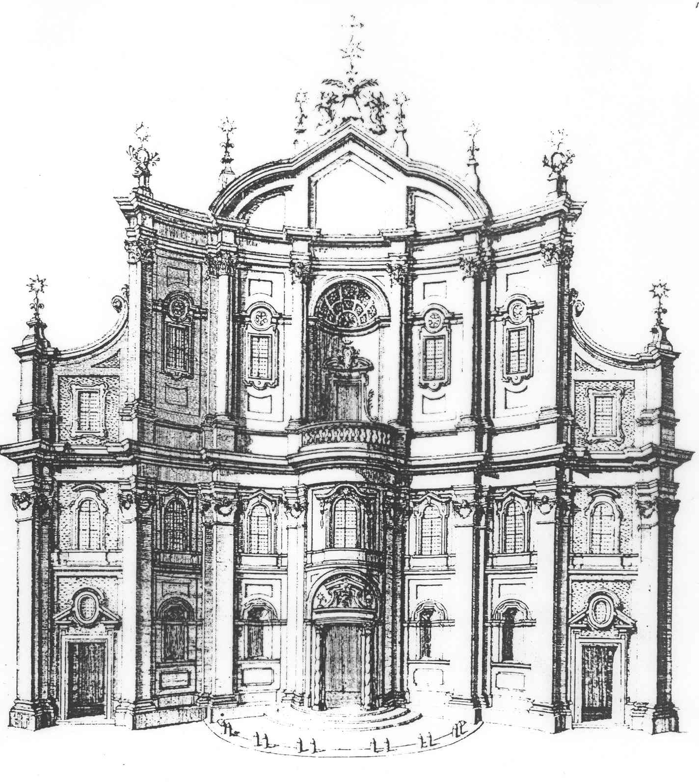
Průčelí budovy o sedmi okenních osách je kompozičně rozděleno do tří částí. Ústředních pět okenních os tvoří průčelí v půdorysu konkávně prohnuté (dá se říci rovněž: segmentově vykrojené). K němu se po obou stranách připojují užší, přímá křídla o jedné okenní ose.
Průčelí je dvoupodlažní, každé podlaží je rozděleno do dvou pater. Obě podlaží jsou od sebe oddělena velmi výraznou profilovanou římsou, mající shodný tvar jako římsa korunní. V hlavní ose fasády je konvexně vypnutá edikula s portálem a balkonem. Nad ním je nika s balkonovým oknem.
Ve spodním podlaží jsou symetricky umístěné vstupy s dekorativními portály. (pozn.: ústřední portál vede do oratoria, pravý do koridoru mezi oratoriem a kostelem Chiesa nuova / S. Maria in Vallicella, levý je slepý). Mezi nimi jsou umístěna slepá okna s draperiovými záklenky. Celá přízemní zóna je členěna pilastry vysokého řádu. Přesto, že mají poněkud méně zřetelný tvar, z konstrukce celé architektury vyplývá, že se jedná o pilastry s hlavicemi iónského řádu (Borrominim ovšem poněkud pozměněné). Pod pilastry je protažená patrová římsa. Části spodního patra s okenními otvory jsou rámovány lezénovými rámy, z patrové římsy nad nimi vyrůstají okna s trojúhelnými frontony.
Druhé podlaží je také rámováno pilastry vysokého řádu, prostřední tři osy jsou členěny polosloupy, tentokrát korintskými. Jejich hlavice zasahují do kladí a zalamují je. Zatímco balkonové okno je posazeno o něco níže a koresponduje tak s okny bočních křídel, ostatní okna druhého podlaží jsou osazena o něco výše. Jejich půlkruhově završené nadokenní římsy jsou průběžně spojeny s římsou oddělující kazetovanou konchu niky v centru fasády. Úseky fasády kolem oken jsou rámovány lezénovými rámy, části zdi pod a nad okny jsou obdélníkově probrány.
Tři ústřední osy druhého podlaží jsou završeny trojdílným štítem. Ten je složen ze dvou segmentových částí po stranách, spojených do špičky trojúhelné římsy.
Vrcholy štítu, a také nároží, včetně nároží bočních křídel, které se přimykají k hlavnímu tělesu mírně zakřivenými volutami, jsou osazeny sochařskou výzdobou s hvězdami a kříži. Ty dodávají celé stavbě dekorativní a zdobný charakter.

Maisons-Lafitte (u Paříže), zahradní fasáda zámku,
(Francois Mansart, před 1652)
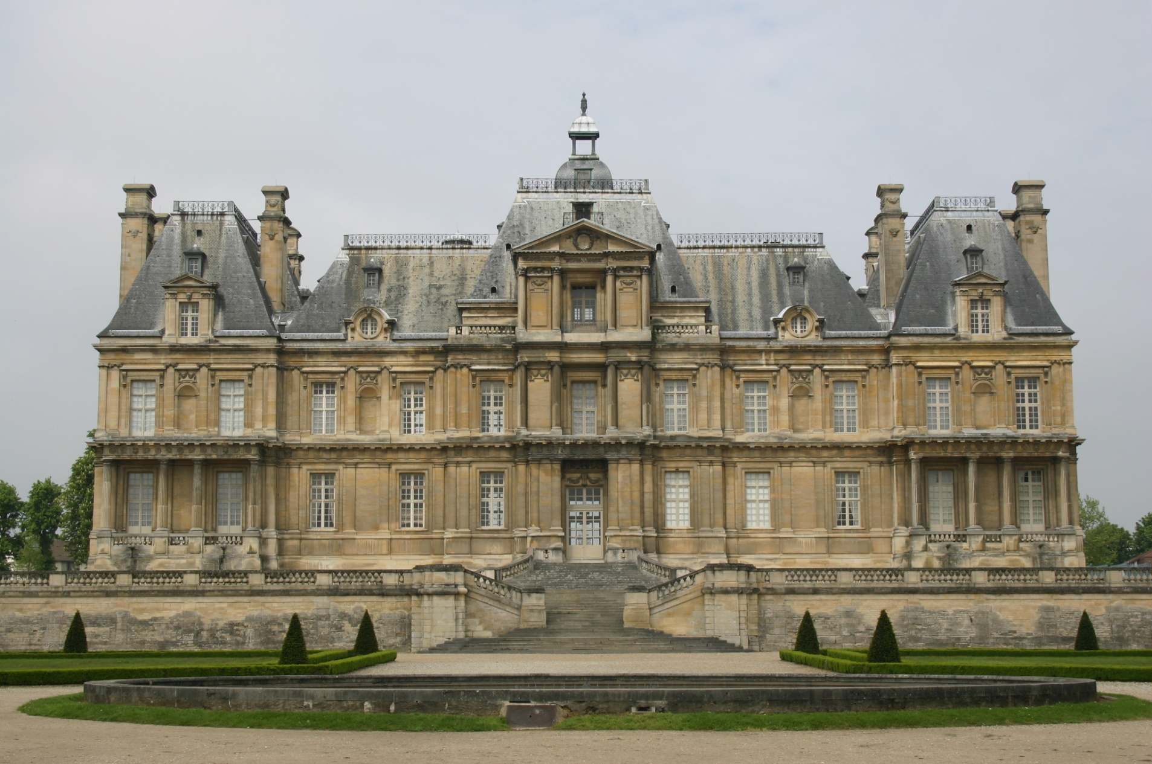

Zámecká budova je postavena na ploše, vymezené vodními příkopy a nízkou balustrádou kolem nich. Kompozičně se skládá z obdélné ústřední části (corps de logis) s rizalitem uprostřed a ze dvou nárožních pavilónů s předloženými terasami. Jednotlivé části jsou od sebe odděleny samostatnými střechami.
Celá stavba je dvoupodlažní (přízemí+patro) a v obou podlažích má pravidelně rozvržené okenní osy v rytmu 2-2-3-2-2 (pavilon-corps-pavilon). Mezi okenními osami pavilonu a křídel hlavního tělesa jsou v patře umístěny užší niky.
Spodní podlaží (přízemí) je členěno zdvojenými pilastry toskánského řádu s dórským kladím. Mezi nimi jsou obdélná okna s plochými šambránami. Horní podlaží je členěno zdvojenými pilastry iónského řádu, nad okny jsou rovné římsy na konzolách. Nad nikami bočních částí a pavilónů jsou ve střeše vikýře ve tvaru edikul.
Z ústředního palácového bloku vystupuje dvakrát zalomený rizalit, jehož střední část má podobu malého, dvoupatrového pavilonu. V ose je zde v přízemí umístěn hlavní vstup s portálem, lemovaným na každé straně pilastrem. Portál je tvořený obdélným dveřním otvorem s rovnou nadpražní římsou. Nad portálem je okno, které je po stranách lemováno dvojicemi iónských sloupů. Ve druhém patře je opět okno, po jeho stranách jsou dvojice korintských pilastrů. Plochy mezi těmito pilastry jsou zdobeny plastickými reliéfy. Celá ústřední část je završena trojúhelným frontonem. Za střechou pavilonu vyrůstá ve střeše nevysoká věž vstupního průčelí.
Boční pavilony jsou členěny obdobně, jsou však pouze patrové. V přízemí mají před fasádou vstupní sloupové portiky, nad nimiž jsou terasy; v patře jsou balkonová okna vedoucí na terasu. Po stranách oken jsou dvojice pilastrů, které nesou korunní říms a vikýře. Střechy bočních pavilonů jsou vysoké a strmé. Po stranách z nich vyrůstají vysoké štíhlé komíny.
Zvláště nárožní pavilony a komíny upomenou na tradici francouzského zámeckého stavitelství doby renesanční, současně však architektonická dekorace prozrazuje striktně akademické uplatnění klasických řádů ve stavitelství a snahu po jasné rovnováze (centralizace každé dílčí části) všech uplatněných architektonických článků.

c) Struktura architektonického díla

Vnější - sestavení jednotlivých částí a forem v architektonickém díle (stavebně-historická analýza)
Vnitřní - tvůrčí logika výstavby architektonického díla (stylově-historická analýza)
a) z hlediska okolností vzniku
b) z hlediska architektovy ideje
c) z hlediska architektonické úlohy
(semantická analýza)

Intence architektonického /uměleckého díla
(problém interpretace u Michaela Baxandalla)

Diskuse o metodologických základech uměleckohistorického zkoumání, která v posledních desetiletích 20. století proběhla v souvislostech s tzv. „kritickou teorií“, se nevyhnula ani problémům interpretace v dějepisu umění. Jedním z nejpozoruhodnějších příspěvků do této diskuse jsou studie anglo-amerického historika umění Michaela Baxandalla. Ve své práci Patterns of Intentions s podtitulem „O historickém vysvětlení umění“ (1985) se zamýšlí nad možností vysvětlit historické umělecké dílo. Podle něj to znamená především podniknout „exkurzi do cizí senzibility“, provést „inferenční /vyvozující kritiku“ (inferential criticism) a poté objasnit „historickou intenci uměleckého díla“. Tato intence představuje vztah mezi podmínkami vzniku uměleckého díla a uměleckým dílem samotným. Současně si musíme vždy uvědomit, že neobjasňujeme skutečné obrazy, ale námi popisované obrazy. V souvislosti s architekturou to znamená, že architektonické dílo a jeho vizuální zajímavost musíme nejprve převézt do konceptualizované a verbalizované podoby.

Trojúhelník historické rekonstrukce příčin uměleckého díla

Určení architektonického problému
(zadání a zvláštní požadavky stavebníka - umělecká úloha)

Intence Popis (umělecké dílo)

Kultura a styl
(užité, příp. záměrně nepoužité formy – umělecká úloha)

Příklad: The Forth Bridge u Edinburgu (John Fowler - Benjamin Baker, 1883-1890)
Uvedeno in: Michael Baxandall, Patterns of Intentions. On the Historical Explanation of Picture. New Haven, 1985.

Současný významný historik umění nabízí možnost umělecko-historického objasnění významné technické památky ve Skotsku. Táže se:
a) nejprve po vztahu všeobecné zakázky (anglicky „charge“: chci postavit most) k postupně konkretizované umělecké úloze (anglicky „brief“);
b) poté po různých kontextech, vyvěrajících z užitého materiálu, dobových zvyklostí i invence a záměru autora projektu – to vše přispívá k řešení úlohy.

Michael Baxandall v této souvislosti sestavil celkem 24 různých faktorů, které determinovaly konstrukci a výstavbu mostu, např.
- ústí řek na východním pobřeží Skotska, poloha měst, potřeba souvislé železniční tratě, existence nezávislé železniční společnosti, apod.
- ostrůvek uprostřed zálivu a naopak méně stabilní podloží v zálivu, silné větry v zálivu, nutnost ponechat možnost lodím proplouvat pod mostem, neštěstí při pokusu postavit most na odlišném místě, apod.
- citlivost oceli vůči tečnému napětí, pokusy rozložit statickou tíži, škála veřejného dobového vkusu, Bakerův osobní funkční expresionismus, apod.
c) Všechny tyto rozdílné faktory měly určitý význam pro vznik celku uměleckého díla. Můžeme je přitom rozdělit na oblast všeobecných podmínek, které determinují uměleckou úlohu, na oblast dobové kultury a estetického vnímání, a na oblast související s konkrétním projektem a osobním vkusem projektanta.
Výsledkem je mimořádně zdařilé objasnění uměleckého díla, při němž historik umění postupně odhaluje všechny mimoestetické a estetické důvody, které vedly k jeho konečné podobě. V tomto vztahu hotového uměleckého díla k různým oblastem různorodých kontextů tak můžeme najít intenci uměleckého díla a zprostředkovat ji odborné i laické veřejnosti.

Možnosti interpretace

V uměleckohistorickém výzkumu neexistuje jediná, platná interpretace. Naopak existují vedle sebe různé možné interpretace. Interpretace se totiž odlišují podle toho, co považujeme za základní z hlediska našich badatelských otázek – stanovení „problému“. Toto stanovení problému může být dáno subjektivním postojem (badatelským přístupem toho, kdo se určitým způsobem specializuje na nějaký interpretační model) či objektivně (na základě nějaké skutečnosti, která badatele zaujala a vyzvala k řešení na základě provedených analýz).

V našem prostředí se uměleckohistorickými interpretacemi zabýval především Ján Bakoš (Priestory interpretácií, in: Ján Bakoš, Periféria a symbolický skok. Bratislava 2000). Pokud vyjdeme z jeho myšlenek a použijeme je na interpretaci architektonických děl, můžeme si ukázat určité nejobecnější interpretační modely:

(a) zevšeobecňujeme jednu z konkrétních analýz /především formovou/,
příklad: Gotická katedrála v Amiens mezi klasickým a rayonnantním stylem a její autoři (1220-1269);

(b) rekonstruujeme stavbu především z hlediska původní myšlenky architekta – tvůrce,
příklad: Vídeň, Městský palác Prince Evžena Savoyského, 1696 (Johann Bernhard Fischer von Erlach), 1708 (rozšíření projektu Johann Lucas von Hildebrandt), 1711/1721 (kreslená Fischerova reakce na Hildebrandtovy změny v projektu), 1721 (další rozšíření projektu Johann Lucas von Hildebrandt);

(c) chápeme architekturu jako druh určité výpovědi - sdělení a chceme je dešifrovat /srov. např. ikonologie/,
příklad: Vranov nad Dyjí, zámek, tzv. Sál předků (1687-1695) – architektonické téma (i) Bergschloss /centrální stavba na kopci, (ii) starořímský Templum honoris et virutis;

(d) odhalujeme v ní odkaz na odlišný kontext /sociologický, psychologický, kulturně historický/,
příklad: „Tři zámky ve Slavkově“ (zámek a měnící se architektonická úloha v době panování tří příslušníků rodu Kaunitzů) – rezidence říšského vicekancléře, zámek „prvního ministra“ na francouzský způsob, státní kancléř a jeho „palác na venkově“;

(e) můžeme interpretací oslavovat dílo jako svého druhu „jinou přírodu“, příklad: pochopení přítomnosti díla v jeho konkrétní celistvosti - současná architektura, nová technologie projektu a moderní „ekfrasis“.

Zprostředkování architektonického díla

Dva výroky na úvod:
(a) Jacob Burckhardt, Der Cicerone, 1851 (pasáž o tzv. Poseidonově chrámu v Paestu):
„Pouze v náznacích jsme mohli vyznačit to, co činí ducha této podivuhodné stavby. I když ta je jednou z nejlépe dochovaných památek svého druhu, vyžaduje přesto stálé duchovní restaurování a doplňování toho, co dnes chybí, a toho, co je ještě viditelné nejpečlivějším prožitkem“.
„… divák si musí v sobě vypěstovat právě tuto restaurující aktivitu…, musí se naučit vytušit z částí celek pro budoucí prožitek a nikoli ihned vyžadovat „účinek. K tomu je však třeba mít jistou dávku fantazie, kterou můžeme získat pouze studiem univerzitních dějin umění...“.

(b) Michael Baxandall, Patterns of Intentions /Vzorce intencí, 1985 (pasáž o „vyvozující /inferenční kritice“:
„Badatel nemusí zveřejňovat pouze své výsledky, ale také své postupy, díky nimž k těmto výsledkům dospěl. Jde o to, že experimenty jsou opakovatelné a měly by projít přezkoušením rovněž ostatními lidmi. Pokud něco nemůže být zopakováno, potom výsledky nebudou akceptovatelné. Tak trochu se to podobá naší vyvozující kritice. Ta zpravuje o esteticko-historickém experimentu a o jeho výsledcích...
Nejsou žádní experti s nějakou zvláštní autoritou, jsou pouze specialisté na historické půdě, kteří se chopí iniciativy a navrhnou vysvětlení, které nemůžeme čekat od nespecialistů – ovšem jejich vysvětlení se stejně poté musí podřídit laickému soudu. Pokud všechny historické informace, které jsem zde předložil, jiným lidem nezprostředkují přesnější pohled na vizuální zajímavost uměleckého díla, potom byly marné. Podal jsem zprávu o experimentu a ten se ukázal být neopakovatelným. Nejen mé kritické postřehy, ale také má historická tvrzení budou potom odmítnuty...
... když se poohlédneme k počátkům moderních dějin umění a umělecké kritiky v renesanční době, je nápadné, že povstaly ze zábavných rozhovorů ...rád bych proto tvrdil, že také „vyvozující kritika není pouze racionální, ale také zábavná“.

Zprostředkování umění (v němčině Vermittelung der Kunst) je pojem, který v sobě obsahuje v původní německé verzi několik rozdílných významů, např.:
(a) přenášení/vysílání – prostřednictvím výstav uměleckých děl, vernisáží a dalších akcí v kulturních a muzejních institucích;
(b) interakce – prostřednictvím umělecké práce, kreslení či her, vážících se k představeným uměleckým dílům – „galerijní pedagogika“, práce s dětmi, práce s veřejností;
(c) podporování umělecké tvorby a její propagace v širší veřejnosti; a konečně
(d) role uměleckohistorického zprostředkovatele v užším slova smyslu.

Média zprostředkování architektury: Kresba – Mapa a diagramy – Fotografie – Architektonický model – Digitální zobrazení – Umělecká kritika – Film a expozice.

Dva příklady zprostředkování architektonické tvorby:
(i) Architectures (francouzská TV Arte, autoři: Stan Neumann a Richard Copans) - cyklus dokumentárních filmů s modelovými analýzami významných staveb, převážně moderních (délka 26 min, celkem 67 dílů ve francouzštině a angličtině).
(ii) Popularizační formát Adama Gebriana (od roku 2018 Mall.TV) – několik cyklů o současné architektuře u nás.

